1.8 Методы расчета тепловых режимов конструкций РЭС

Для конструкций РЭС наиболее жестким является стационарный тепловой режим, когда температуры и перегревы в конструкции достигают максимальных значений. Поэтому одной из основных задач расчета показателей теплового режима является определение температур в некоторых критических точках конструкции или построение тепловой характеристики.
Как уже отмечалось, под тепловой характеристикой конструкций РЭС в стационарном режиме понимают зависимость температуры или перегрева j- й точки (области конструкции) от теплового потока при заданной температуре окружающей среды t _{c}
t_{j} = t_{c}+f(P), ∆t_{j} = t_{j}-t_{c} = f(P)
При передаче тепла теплопроводностью, конвекцией и излучением
∆t_{j} = P/σ∑
где σ∑ =σ_{т} + σ_{к} ⁺ σ_{л} эквивалентная тепловая проводимость между j-й точкой конструкции и окружающей средой.
Ввиду того что составляющие σ∑ зависят как от температуры t_{j}, так и от температуры окружающей среды t _{с} , задача расчета t_{j} и ∆t_{j} в общем случае является неопределенной. Для исключения неопределенности используются специальные приемы, положенные в основу трех методов расчета показателей теплового режима: метода последовательных приближений, метода тепловой характеристики и коэффициентного метода.
Метод последовательных приближений представляет собой итеративный процесс установления соответствия с некоторой наперед заданной точностью между температурой t_{j} или перегревом ∆t_{j}, эквивалентной тепловой проводимостью σ∑ и тепловым потоком Р.
Начальное значение перегрева ∆t'_{j} (температуры t'_{j}) j-й точки или области конструкции задают произвольно, после чего находят σ¹∑ и расчетное значение перегрева ∆t'_{jp}(температуры t'_{jp}) в первом приближении.
При выполнении неравенства | ∆ t'_{j} - ∆ t '_{jp}\ < δ, где δ = (1 ... 2) ⁰С, за истинное значение перегрева принимают A t ' или ∆t'. Если неравенство не выполняется, то расчет повторяется во втором приближении.
Более подробно порядок решения задачи можно представить следующим образом:
- задают значение перегрева ∆ t'_{j} в первом приближении;
- для среднего значения температуры окружающей среды
t¹_{ср} = 0,5 [ t _{c} + (t _{c} + ∆ t '_{j} ] с помощью критериальных уравнений определяют конвективный коэффициент теплопередачи α '_{к};
- для температуры t '_{j} = t _{c} + ∆ t '_{j} находят коэффициент теплопередачи излучением α’_{л};
- определяют коэффициент теплопередачи теплопроводностью α_{T} и эквивалентную тепловую проводимость σ’∑ = α_{T}S_{cp} + α’_{K}S +α'_{л} $, где S— площадь поверхности теплообмена;
- находят расчетное значение перегрева для заданного теплового потока ∆t'_{jp}=P/σ’∑;
- проверяют условие | ∆ t''_{j} — ∆t’_{jp} | < δ, где δ — допустимое отклонение расчетного значения перегрева от принятого в первом приближении; если неравенство не выполняется, то повторяют расчет во втором приближении при ∆t"_{j} = ∆t '_{jp} .
Количество приближений зависит от величины δ и того, насколько удачно задано значение перегрева в первом приближении.
Метод тепловой характеристики состоит в построении по расчетным данным зависимости ∆tj=f(P), по которой для любого значения теплового потока Р можно найти перегрев и температуру j-й точки или области конструкции.
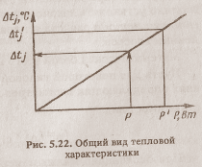
Для построения тепловой характеристики задают произвольное значение перегрева ∆t_{j} , как и в методе последовательных приближений; находят эквивалентную тепловую проводимость между j~й точкой и окружающей средой σ’∑, затем — тепловой поток Р' = σ’∑∆t’_{j}, который способна рассеять конструкция при данных условиях теплообмена.

Значения ∆t'_{j} и Р' являются координатами одной точки, лежащей на тепловой характеристике, второй точкой служит начало координат. Таким образом, тепловая характеристика представляет собой прямую, проходящую через начало координат и точку с координатами ∆t_{j} и Р' . По тепловой характеристике может быть найден перегрев и температура j-й точки или области конструкции при любом заданном значении теплового потока.
При коэффициентном методе реальная конструкция заменяется тепловой моделью. Исследования показывают, что тепловые режимы РЭС характеризуются достаточно высокой стабильностью и зависят от ряда факторов, относящихся к самой конструкции (геометрических размеров, коэффициента заполнения, структуры нагретой зоны, значения теплового потока) и к условиям эксплуатации (температуры и давления окружающей среды).
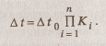
Изучение влияния на показатели теплового режима определяющих факторов с помощью физических и теоретических тепловых моделей конструкции (при изменении этих факторов в широких пределах) позволило установить закономерности, положенные в основу коэффициентного метода расчета тепловых режимов конструкций РЭС определенных классов. Так как одним из основных показателей теплового режима является температурный перегрев, используемое в коэффициентном методе расчетное соотношение записывается в виде

Начальное значение перегрева ∆t₀ определяют по тепловой характеристике для типовой конструкции. Тепловая характеристика строится в координатах At, поверхностная плотность теплового потока Р_{s} = Р /S, где S — площадь поверхности теплообмена.
Значения коэффициентов К_{i} обычно даются в виде графиков зависимостей от того или иного определяющего параметра.
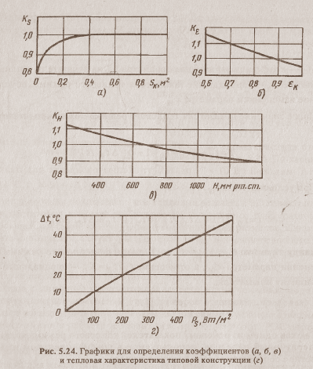
На рис. 5.24 приведены графики для определения коэффициентов площади поверхности теплообмена конструкции K_{s} (а), степени черноты поверхности К_{е} (б), давления окружающей среды К_{н} (в) и тепловая характеристика типовой конструкции.
При использовании коэффициентного метода следует иметь в виду, что область его применения ограничивается тем классом конструкций, для которых определены коэффициенты.

